平成1９年10月
BarCaveaun
〒317-0072
弁天町1-5-5弁天町ビル１F
Tel．(0294)22-5013
http://
www.geocities.jp/bar_caveaun/
か ぼ ん 新 聞
今年も始まりました、ザ・グレンリベットフェア２００７！ここ数年楽しみにされている方も多いはずです。皆さんオリジナル プレミアムグッズをどんどん当てて下さい♪オフィシャルボトル、ボトラーズボトル、どのブランドでもスクラッチカードを差し上げます。ザ・グレンリベットシリーズを飲んでグラスを当てましょう！

Ａ賞 スペイサイドグラス
Ｂ賞 ザ・グレンリベット１２年
ミニ・ボトル
Ｃ賞 タータンコースター

無くなり次第終了となります。皆様お早めに！
ザ・グレンリベットフェア２００７！！

かぼん新聞
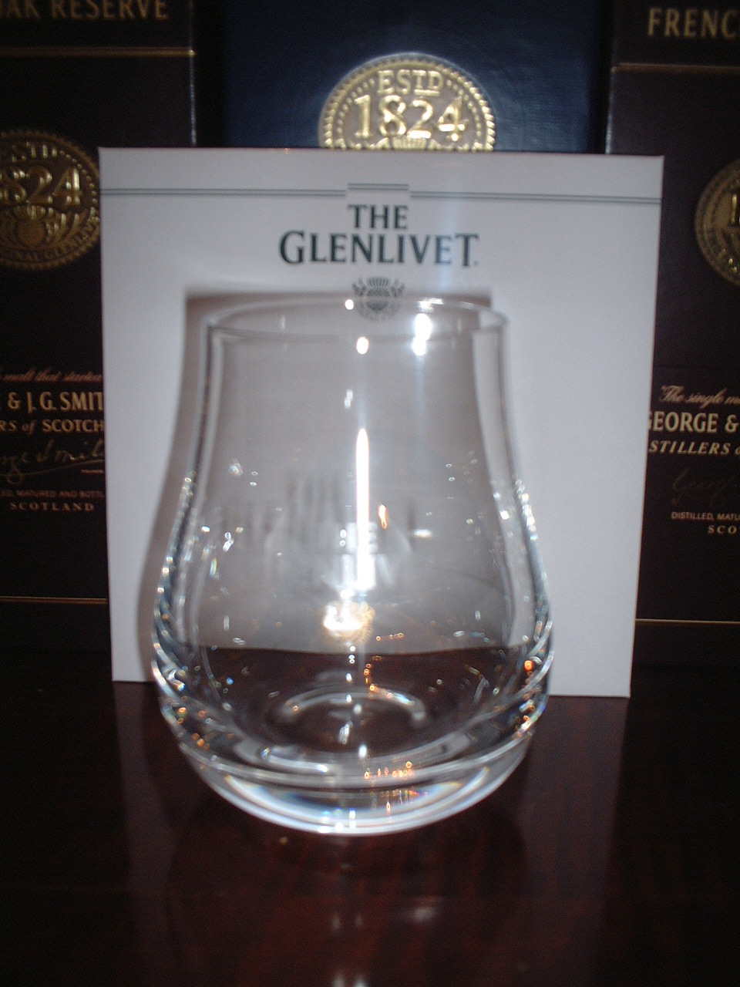

スペイサイドグラスです。香りが立ちやすいです！

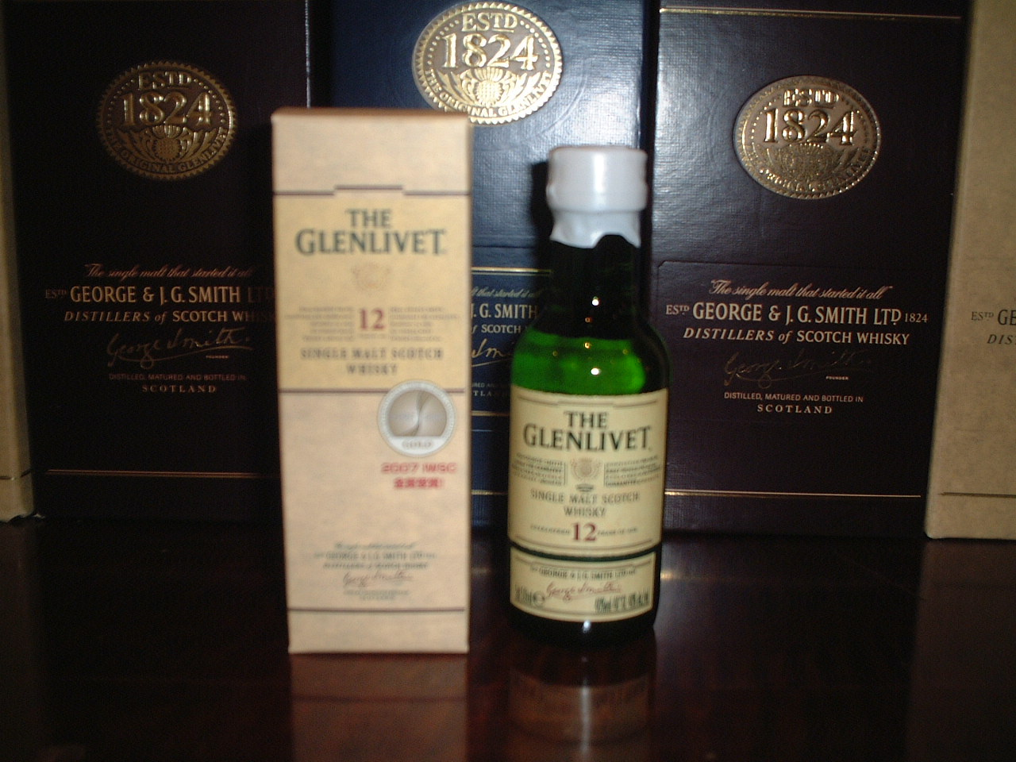
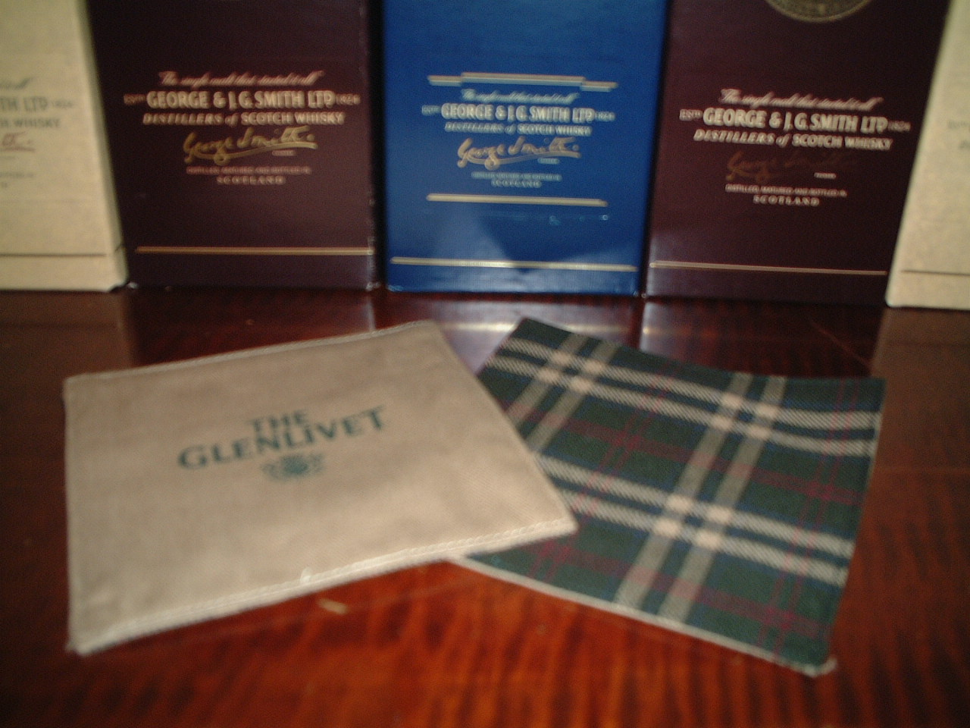
昨年に引き続き、毎週木曜日は『ザ・グレンリベットデー』としザ・グレンリベット全商品１０％ｏｆｆとさせて頂きます！
又、当店オリジナルのフェアも行っていますので、皆様是非そちらも御覧になって下さいね。
第１８号
ザ・グレンリベットデー！

ザ・グレンリベット１２年のミニ・ボトルです。是非Ａ賞のグラスでお飲みください！
ザ・グレンリベットのタータンチェックのコースターです。かっこいいです！

２００７サントリーザ・カクテルアワード出品作品！！
○ムーンダスト
～永遠の幸福～

ブルースベリー
２０ｍｌ
巨峰紫 １０ｍｌ
ブルーキュラソー
１０ｍｌ
グレープフルーツＪ
２０ｍｌ

今年も出品いたしました…が決勝進出ならず…。来年こそは！ 今年の出品作品は、当店のお客様の結婚式披露宴用に考案したものを大会用に修正したものです。青いカーネーション、『ムーンダスト』の花言葉が『永遠の幸福』なので披露宴にピッタリだと思い創作しました。皆さんも御二人の幸福にあやかってお試しください！（御飲みになっても必ずしも幸せになれるとは保障できません。本人の努力次第です！）

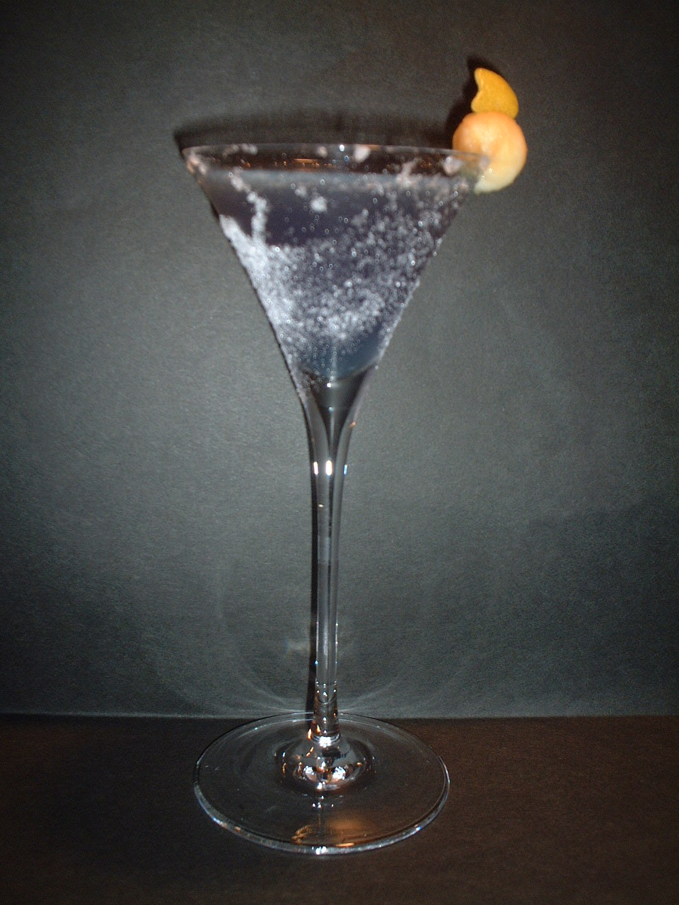

ザ・グレンリベットフェアよろしくお願いします！
近年毎年恒例のザ・グレンリベットフェアが今年も始まりました！今年こそベストアンバサダーを目指して頑張ります！皆様、御協力の程よろしくお願い致します。
http://www.theglenlivet.jp/を是非御覧になって下さいませ！

さらに今年から『ザ・グレンリベット コニサー・クラブ』が設立されました。こちらも御一緒に御覧になって下さい！
https://www.theglenlivet.jp/connoisseur/outline/index.html

こちらは近日開ける予定のボトルです。どちらもザ・グレンリベットですが貴重品のため御早目に御飲み下さい！


